**Dokumentation [TFileNotify]**

**Eigenschaften**:

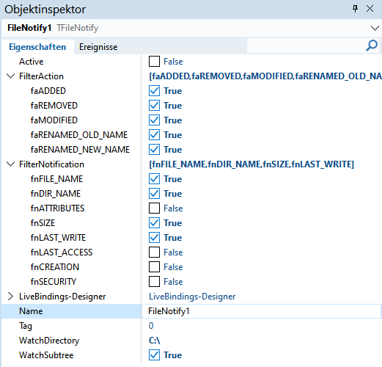

**Events**

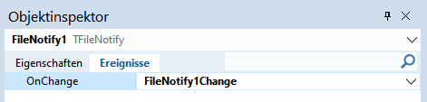

FileNotify1Change(Sender: TObject; Action: TAction; NotifyFileName: String);

*Sender* TFileNotify itself (selbst)

*Action* TAction type, siehe FilterAction

*NotifyFileName* Pfad aus dem Basisverzeichnis und Dateiname der  
betroffenen Datei

**FilterAction**

|  |  |
| --- | --- |
| Wert | Bedeutung |
| FILE_ACTION_ADDED | Die Datei wurde dem Verzeichnis hinzugefügt |
| FILE_ACTION_REMOVED | Die Datei wurde aus dem Verzeichnis entfernt |
| FILE_ACTION_MODIFIED | Die Datei wurde geändert. Dies kann eine Änderung des Zeitstempels oder von Attributen sein. |
| FILE_ACTION_RENAMED_OLD_NAME | Die Datei wurde umbenannt und dies ist der alte Name |
| FILE_ACTION_RENAMED_NEW_NAME | Die Datei wurde umbenannt und dies ist der neue Name |

**FilerNotifcation**

Gibt Filterkriterien an, die die Funktion überprüft, um zu bestimmen, ob der Wartevorgang abgeschlossen ist. Dieser Parameter kann einen oder mehrere der folgenden Werte haben:

|  |  |
| --- | --- |
| Wert | Bedeutung |
| FILE_NOTIFY_CHANGE_FILE_NAME | Jede Dateinamenänderung im überwachten Verzeichnis oder Unterverzeichnis führt zur Rückgabe eines Wartevorgangs für die Änderungsbenachrichtigung. Zu den Änderungen zählen das Umbenennen, Erstellen oder Löschen einer Datei. |
| FILE_NOTIFY_CHANGE_DIR_NAME | Jede Änderung des Verzeichnisnamens im überwachten Verzeichnis oder Unterverzeichnis führt zur Rückgabe eines Wartevorgangs für die Änderungsbenachrichtigung. Zu den Änderungen gehört das Erstellen oder Löschen eines Verzeichnisses. |
| FILE_NOTIFY_CHANGE_ATTRIBUTES | Jede Attributänderung im überwachten Verzeichnis oder Unterbaum führt dazu, dass eine Warteoperation für die Änderungsbenachrichtigung zurückgegeben wird. |
| FILE_NOTIFY_CHANGE_SIZE | Jede Änderung der Dateigröße im überwachten Verzeichnis oder Unterverzeichnis führt dazu, dass ein Wartevorgang für die Änderungsbenachrichtigung zurückgegeben wird. Das Betriebssystem erkennt eine Änderung der Dateigröße nur, wenn die Datei auf die Festplatte geschrieben wird. Bei Betriebssystemen mit umfangreichem Caching erfolgt die Erkennung nur, wenn der Cache ausreichend geleert ist. |
| FILE_NOTIFY_CHANGE_LAST_WRITE | Jede Änderung der letzten Schreibzeit von Dateien im überwachten Verzeichnis oder Unterverzeichnis führt dazu, dass ein Wartevorgang für die Änderungsbenachrichtigung zurückgegeben wird. Das Betriebssystem erkennt eine Änderung der letzten Schreibzeit nur, wenn die Datei auf die Festplatte geschrieben wird. Bei Betriebssystemen mit umfangreichem Caching erfolgt die Erkennung nur, wenn der Cache ausreichend geleert ist. |
| FILE_NOTIFY_CHANGE_LAST_ACCESS | Jede Änderung der letzten Zugriffszeit von Dateien im überwachten Verzeichnis oder Teilbaum führt zur Rückgabe eines Wartevorgangs für die Änderungsbenachrichtigung. |
| FILE_NOTIFY_CHANGE_CREATION | Jede Änderung der Erstellungszeit von Dateien im überwachten Verzeichnis oder Unterbaum führt zur Rückkehr eines Wartevorgangs für die Änderungsbenachrichtigung. |
| FILE_NOTIFY_CHANGE_SECURITY | Jede Änderung des Sicherheitsdeskriptors im überwachten Verzeichnis oder Teilbaum führt zur Rückgabe eines Wartevorgangs für die Änderungsbenachrichtigung. |

Anpassung: 28.11.2024, 29.11.2024 , 16./17.12.2024 RH